В Баксанском районе прошла акция «Скажем террору- НЕТ!»
В рамках муниципальной целевой программы «Профилактика терроризма и экстремизма в Баксанском муниципальном районе »на 2016-2020 г.г. в общеобразовательных учреждениях района прошла акция «Скажем террору –НЕТ!» В акции приняло участие 18 общеобразовательных учреждений района. Всего более 5000 обучающихся.
Акция « Скажем террору _НЕТ!» проходила в общеобразовательных учреждениях района с 12 октября по 16 ноября 2018г
В рамках акции проведены различные мероприятия:
в МОУ СОШ№1 с.п. Исламей 12 октября 2018г проведена научно- практическая конференция на тему «Это наш колокол памяти бьет набаты по жертвам терроризма», посвященная памяти всем погибшим сотрудникам правоохранительных органов в борьбе с терроризмом. На мероприятия были приглашены родственники погибших сотрудников правоохранительных органов с.п. Исламей, приняли участие также первый заместитель Главы местной администрации Баксанского муниципального района Казанов З.Н., помощник прокурора района Мирзов А.Г.,начальник Управления образования Абрегова Т.К., председатель Совета ООО КБОО «Мир дому твоему» Шибзухов С.К., участниками мероприятия были старшеклассники 9-11 классов общеобразовательных учреждений с.п. Исламей.
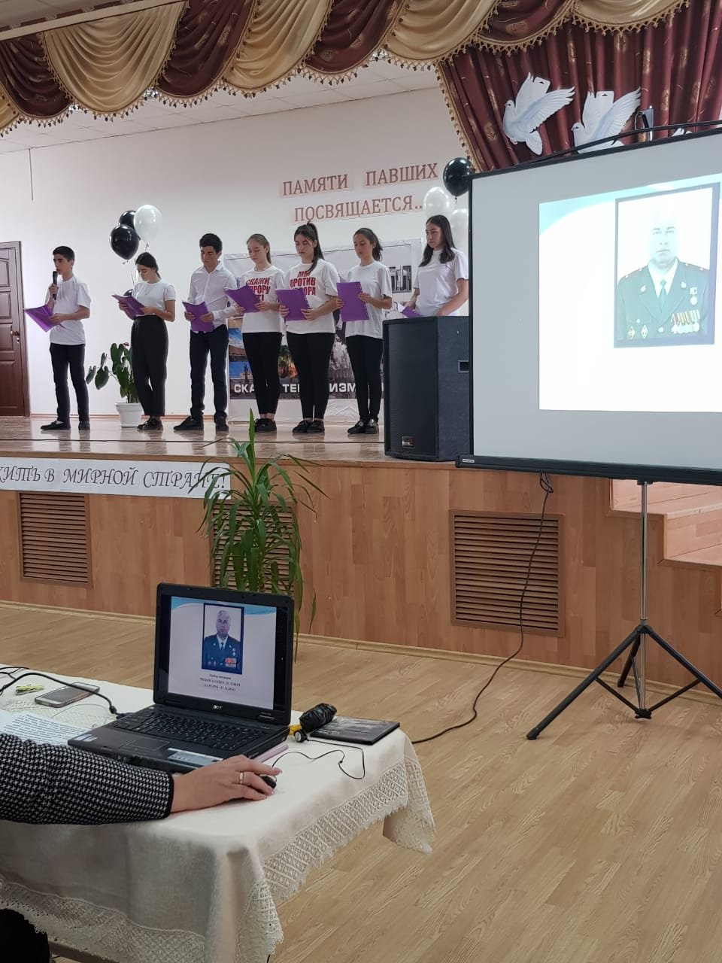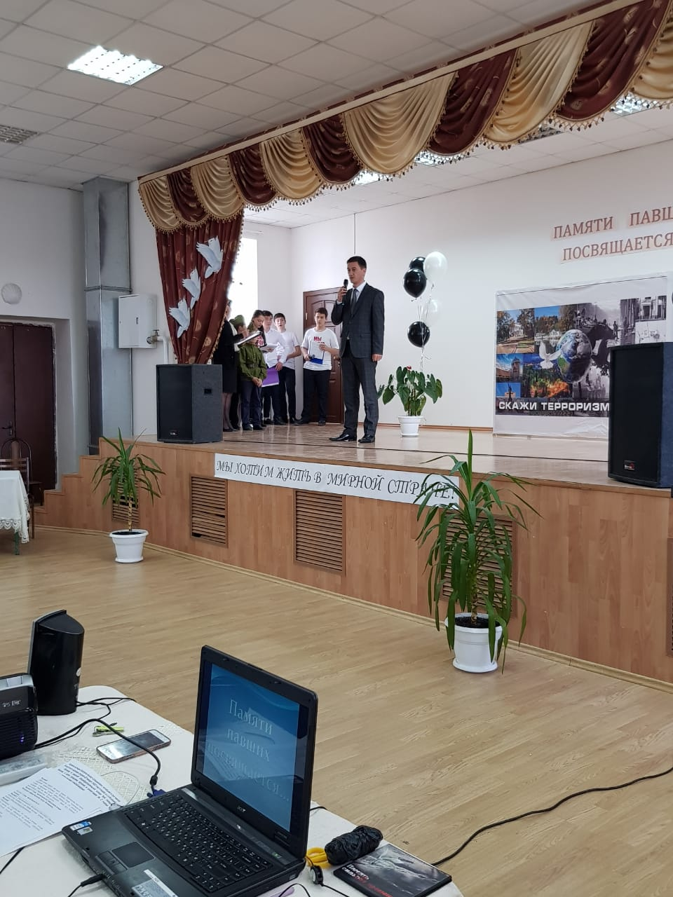

13 октября 2018г силами учащихся с.п. Баксаненок был организован и проведен митинг Памяти, посвященный трагическим событиям 13 октября 2005г в г. Нальчике. На митинге присутствовали Глава местной администрации Баксанского муниципального района Балкизов А.Х. , первый заместитель Главы местной администрации района Казанов З.Н., заместитель начальника МО МВД России « Баксанский» Алакулов А.Л. и другие сотрудники правоохранительных органов, родители погибших сотрудников правоохранительных органов. Митинг закончился возложением цветов к мемориалу погибшим сотрудникам правоохранительных органов в борьбе с терроризмом.

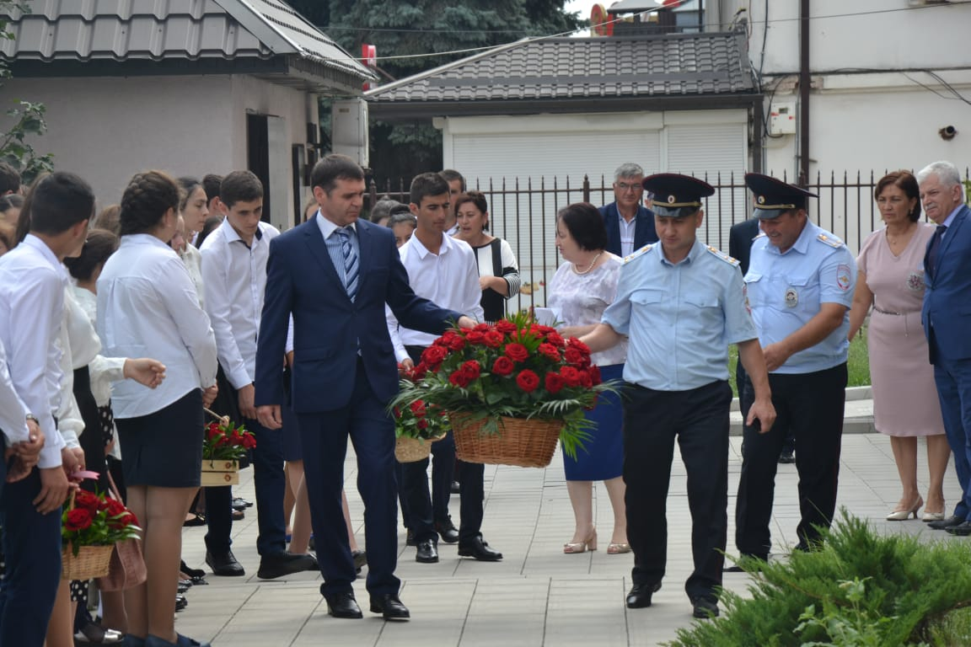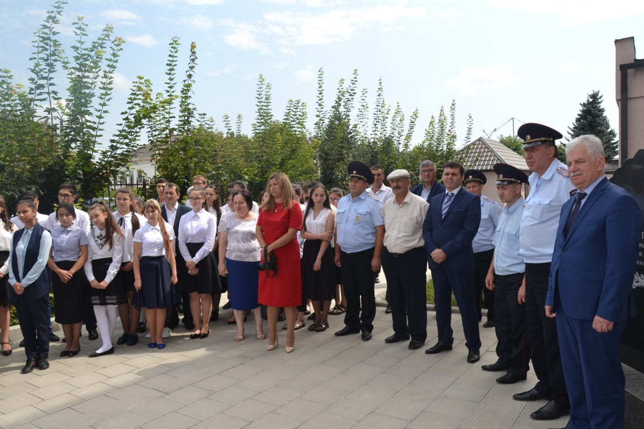

13 октября 2018г. на базе МОУ СОШ№3 им.генерала Нахушева Б.М. с.п. Заюково проходил круглый стол «Мы за культуру мира против терроризма и экстремизма». В проведении круглого стола принимали участие старшеклассники общеобразовательных учреждений с.п. Заюково. Присутствовали директора общеобразовательных учреждений, мать погибшего сотрудника правоохранительных органов Канлоева А.М., начальник Управления образования района Абрегова Т.К.

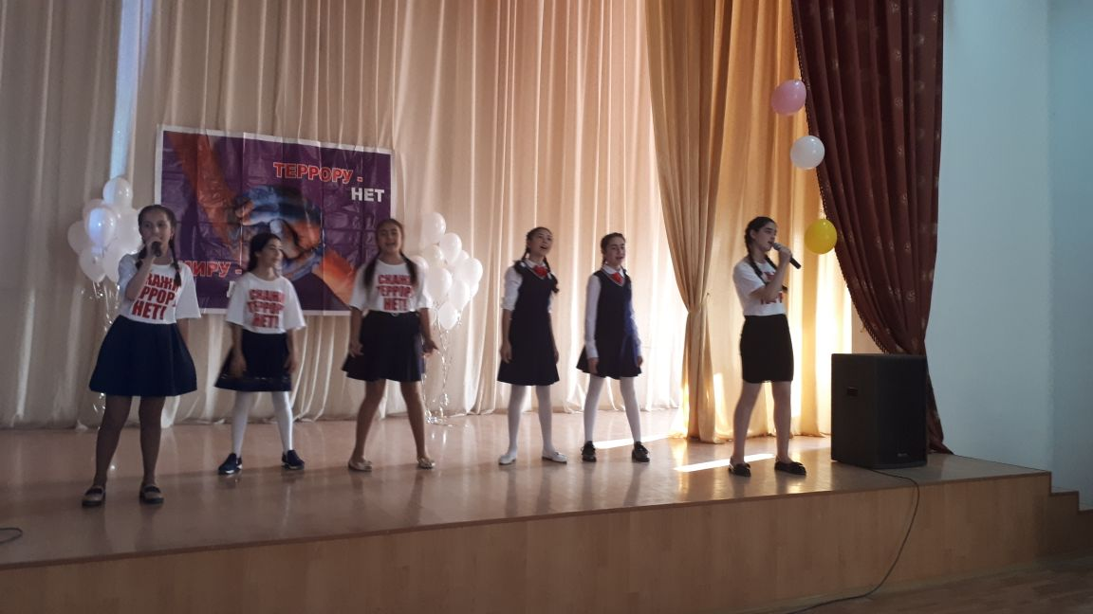

8 ноября 2018г. в СДК с.п. Жанхотеко проводился молодежный фестиваль на тему : « Мы дети Кавказа , за –мир на земле!»
На форум были приглашены учащиеся общеобразовательных учреждений с.п. Кенделен, с.п. Лашкута, г. Тырныауз Эльбрусского района, а также наши обучающиеся общеобразовательных учреждений с.п. Заюково и МОУ СОШ с.п. Жанхотеко.

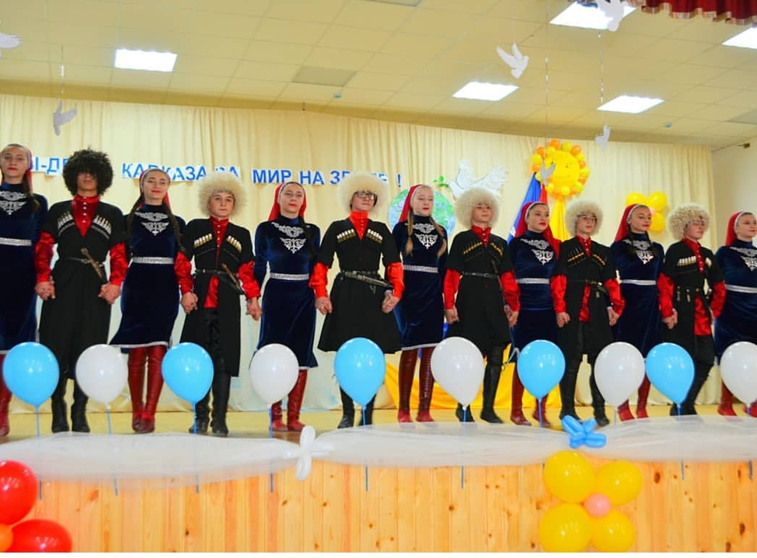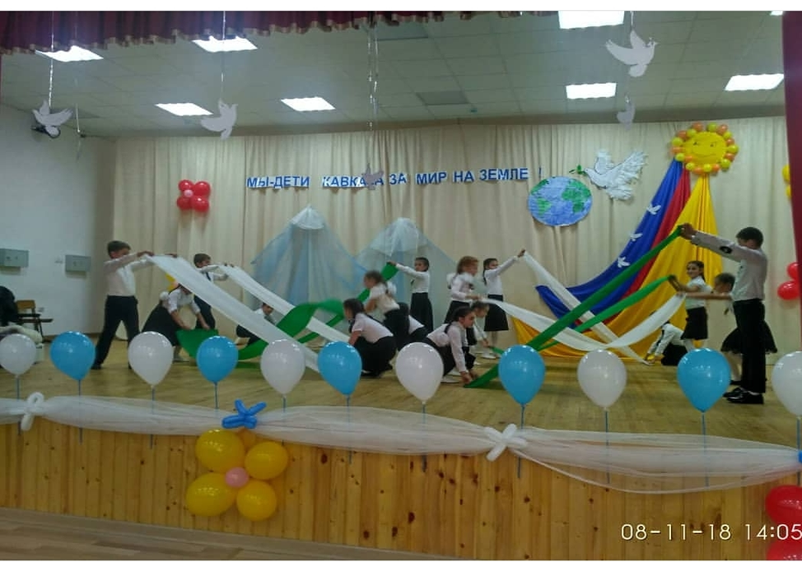
16 ноября в СДК с.п. Н. Куркужин прошел заключительное мероприятие акции « Скажем террору –НЕТ!» Участниками мероприятия были старшеклассники общеобразовательных учреждений с.п. В. Куркужин и Н. Куркужин. На мероприятии были приглашены глава администрации с.п. Н. Куркужин Пшихачев Р.М. и раис-имам с.п. Н. Куркужин Эздеков З.Х.

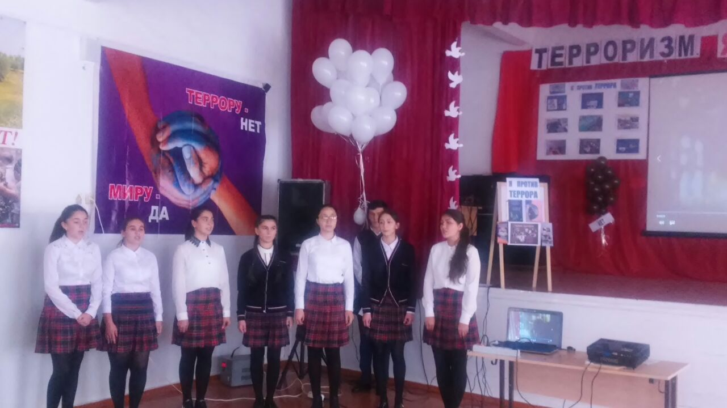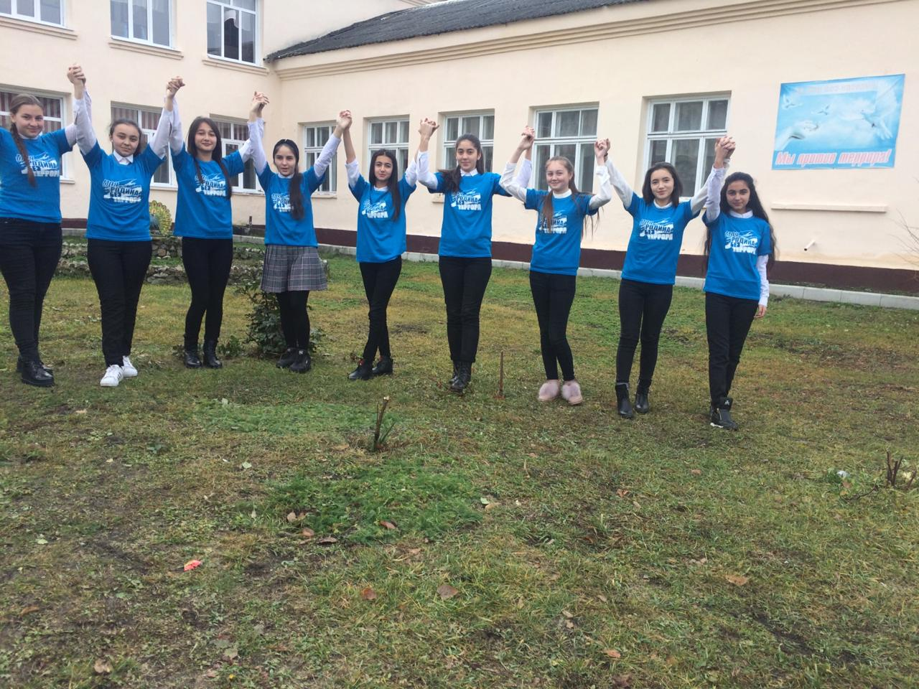

Одной из целей акции « Скажем террору –НЕТ!» являлась воспитание у обучающихся чувства милосердия, сострадания, воспитание чувства толерантности, патриотизма, солидарности борющимся за мир во всем мире.
Террористические акты, как показала жизнь, оборачиваются массовыми человеческими жертвами, ведут к масштабным разрушениям материальных и духовных ценностей, сеют недоверие, вражду и ненависть между социальными и национальными группами.
Выступавшие на акции говорили о терроризме как о проблеме и несчастье, которое в нашей современной жизни приобрело мировые масштабы. Говоря о трагедии в г. Беслане, пожалуй, ни один человек не смог остаться равнодушным. В голове просто не укладывалось, до какой степени надо потерять человечность, чтобы посягнуть на самое святое, на тех, кто не сможет дать отпор. Оправдания таким нечеловеческим злодеяниям быть не может.
Участники встречи были едины во мнении, что бороться с терроризмом и экстремизмом необходимо всем миром, только сообща можно искоренить это зло и уберечь молодое поколение от неправильных действий.
Участники митинга почтили память жертвам террора минутой молчания.
Акцию закончили флешмобом «Мы за мир!», запустили в небо белые шары, демонстрируя этим, что они являются сторонниками мира и доброты и осуждают терроризм в любых его проявлениях.
Участники-организаторы антитеррористических мероприятий получили за активное участие футболки с логотипом «Моя Родина –без террора!»,
буклеты, памятки на антитеррористическую тематику.

